LAPORAN PRAKTIKUM
TEKNIK PENGUKURAN FREKUENSI TINGGI

Percobaan No.3
Pengukuran Karakteristik Mixer
Oleh:
Kelompok 2/Kelas 3NK
Bobby Widiya Dwi Elputra / 201344005
De’in Sutandi / 201344007
Elita Lestari Setianto / 201344008
Esther Mei Manuella Sitanggang / 201344009
Tanggal Percobaan: 19/09/2022
Tanggal Pengumpulan Laporan: 26/09/2022

PRODI D4 TELEKOMUNIKASI – TEKNIK ELEKTRO
POLITEKNIK NEGERI BANDUNG
SEPTEMBER 2022

- Percobaan No: 3
- Judul Percobaan: Pengukuran Karakteristik Mixer
- Tujuan:
Adapun tujuan dari dilakukannya praktikum ini adalah sebagai berikut:
- Memahami karakteristik Low Pass RF Mixer, sifat dan penggunaannya
- Mengukur spectrum frekuensi mixer
- Mengukur convertion loss
- Mengukur isolasi RF-LO, IF-LO

- Landasan Teori
Rangkaian mixer adalah rangkaian yang berfungsi untuk mencampur beberapa (dalam hal ini dua) sinyal masukan, yaitu sinyal informasi (Intermediate Frequency IF) dan sinyal carrier (pembawa) local atau disebut radio frequency RF.
Mixer biasanya digambarkan dengan simbol perkalian (gambar 1). Mixer memiliki tiga device yang terdiri dari port Local Oscillator (LO), Radio Frequency (RF), dan Intermediate Frequency (IF). Port LO dikendalikan oleh sebuah Local oscillator.
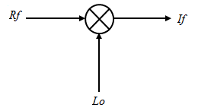

Gambar 1 Simbol Mixer dengan Tiga Device
Proses pencampuran kedua sinyal tersebut dapat dijelaskan secara matematis seperti dibawah ini:
f_{LO} = f_{RF} + f_{IF}
f_{LO} = f_{RF} - f_{IF}
Keterangan:
f_{LO} = frekuensi osilator local
f_{RF} = frekuensi radio FM
f_{IF} = intermediate frequency
Secara umum, mixer digunakan sebagai sistem penerima, semakin jauh semakin baik dan semakin sedikit IF yang terganggu. Radio yang menggunakan metode campuran disebut radio superheterodyne yang menghasilkan frekuensi IF. Penerima radio menggunakan mixer untuk memilih frekuensi saat menyetel. Mixer yang baik memiliki nilai kerugian konversi yang rendah dan nilai isolasi yang tinggi. Oleh karena itu, untuk menilai mixer yang baik atau buruk, kita perlu menemukan dan mengetahui karakteristik mixer: rugi konversi, isolasi RF Lo, isolasi Lo IF. Keluaran mixer memiliki frekuensi bayangan atas dan bawah yang dapat diamati.
Conversion loss adalah rasio daya pada frekuensi keluaran dengan daya pada frekuensi masukan untuk daya LO (osilator lokal) yang diberikan. Kinerja LO yang ditentukan diperlukan karena kerugian konversi berubah dengan tingkat LO sebagai impedansi dioda mixer berubah.
$$Convertion Loss (dB)=\frac{P_{out}(dBm)}{P_{in}(dBm)}$$
Frekuensi bayangan merupakan salah satu faktor yang menyulitkan dalam proses pencampuran frekuensi. Frekuensi bayangan ini sulit dibedakan dari sinyal frekuensi terdekat dan keberadaannya dapat mengganggu. Pencampuran dua sinyal menghasilkan sinyal yang merupakan perbedaan dari dua sinyal campuran.
Faktor isolasi adalah kemampuan setiap port mixer untuk mengisolasi atau membatasi kontak antar port sehingga daya dari sinyal pada port tersebut tidak tercampur. Berbagai jenis mixer memiliki batas pemisahan yang berbeda. Semakin tinggi nilai isolasi, semakin baik mixer akan mencegah kehilangan daya dari sinyal di setiap port.

- Setup Pengukuran:
- Tampilan monitor pada software signal hound
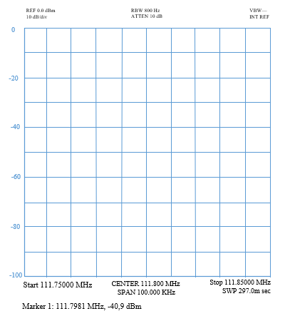

- Pengukuran RF

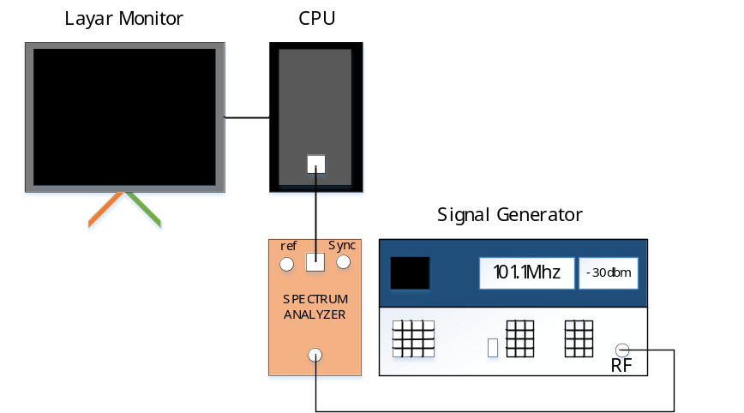

- Pengukuran IF
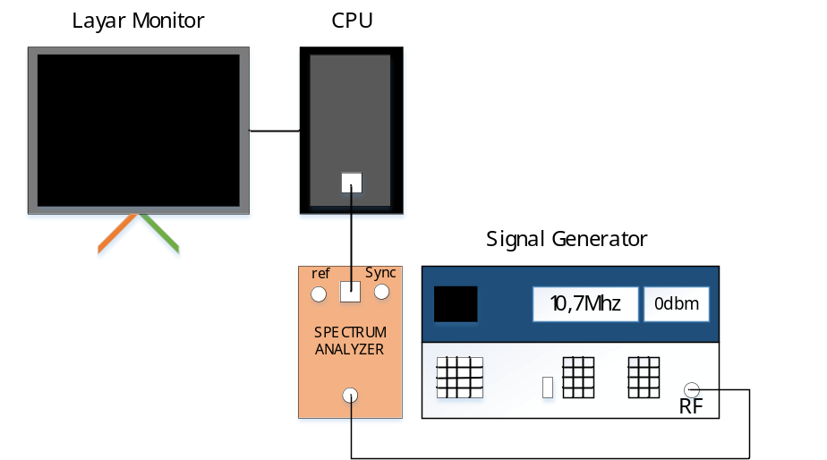
- Pengukuran konversi loss
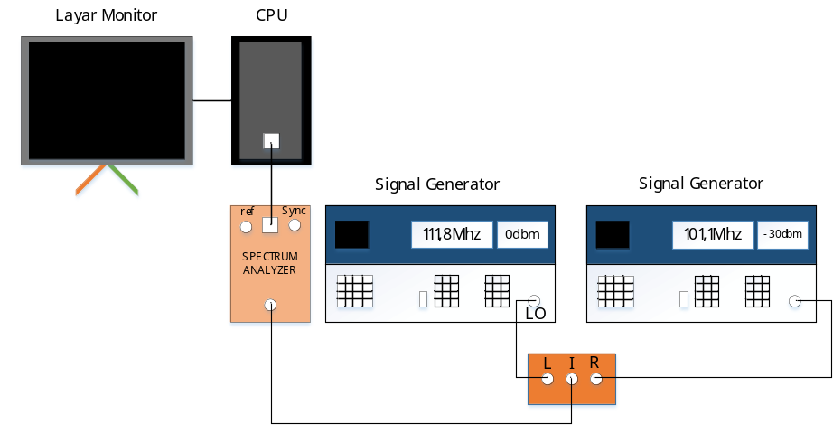

- Faktor Isolasi RF-LO
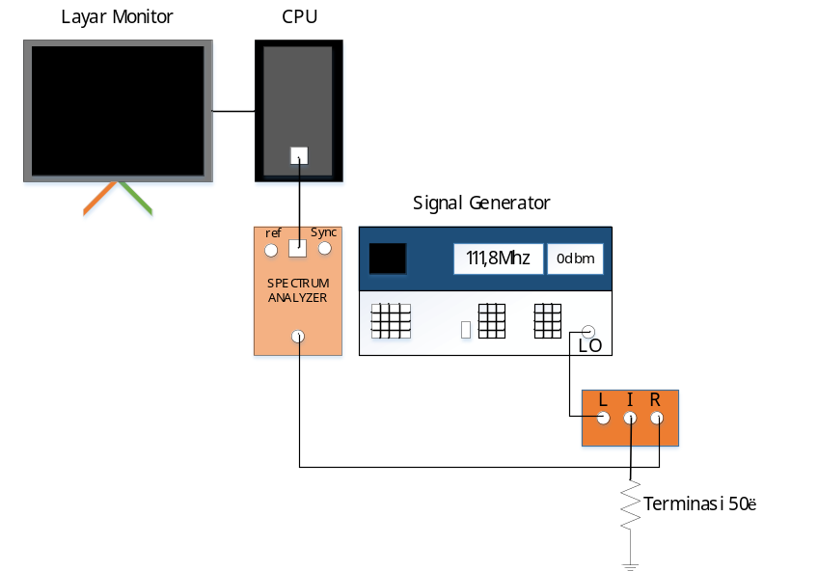
- Faktor Isolasi IF-LO
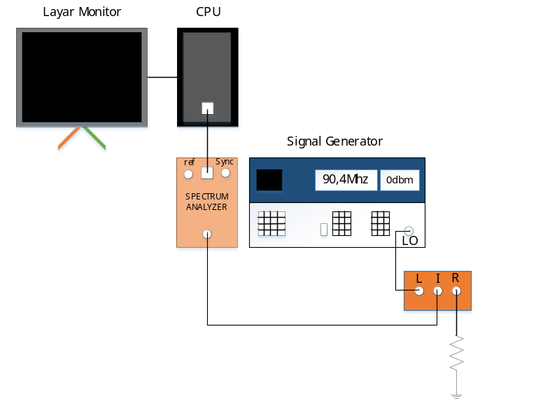
- Frekuensi Bayangan
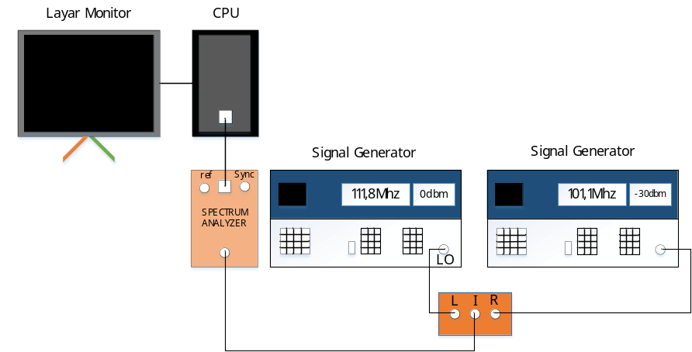

- Alat dan Bahan
Adapun alat dan bahan yang digunakan pada praktikum ini adalah sebagai berikut:
- Komputer
- Spectrum analyzer signal hound USB-SA124B
- Perangkat lunak Signal Hound
- Signal Generator Hewlet Packarg 8656B
- Kabel BNC to BNC
- Mixer 15542 ZAD-1
- Terminasi 50 Ohm

- Metoda Pengukuran
  - Setup Pengukuran Input sinyal RF
Sinyal RF dapat diukur dengan menghubungkan signal generator dengan spectrum analyzer menggunakan kabel BNC to BNC. Setelah dihubungkan atur frekuensi pada signal generator sesuai dengan nilai RF yang ditentukan. Atur amplitude pada signal generator sesuai dengan nilai -30 dBm. Setelah ditampilkan sinyal pada monitor komputer lihat level daya pada frekuensi 100Mhz apakah telah sesuai dengan -30dbm, apabila belum maka sesuaikan pada signal generator agar pada grafik menampilkan nilai pada 100MHz adalah -30 dBm.

Setup Pengukuran Input sinyal IF
Pengukuran sinyal IF dapat dilakukan dengan menghubungkan signal generator dengan spectrum analyzer menggunakan kabel BNC to BNC. Setelah dihubungkan atur frekuensi pada signal generator sesuai dengan nilai IF yang ada pada gelombang radio. Atur amplitude pada signal generator sesuai dengan nilai 0 dBm. Setelah ditampilkan sinyal pada monitor computer lihat level daya pada frekuensi 10,7 Mhz apakah telah sesuai dengan 0dbm, apabila belum maka sesuaikan pada signal generator agar pada grafik menampilkan nilai pada 10,7 MHz adalah 0 dBm.

  - Mengukur Conversion Loss
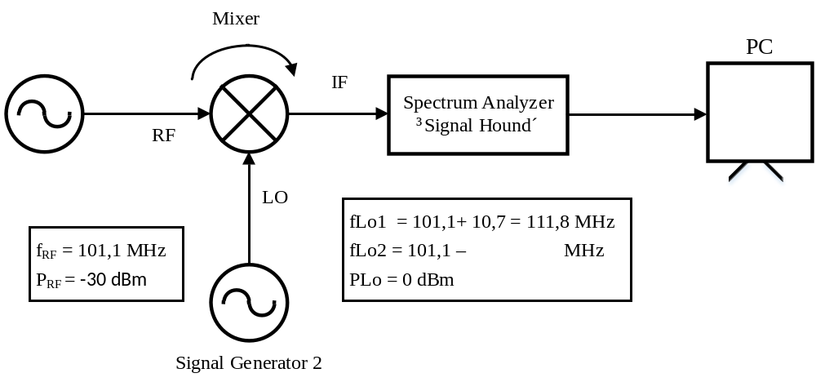
Untuk mengukur conversion loss dapat dilakukan dengan mengatur frekuensi radio (f_{RF}) pada Signal Generator 1. Lalu atur juga frekuensi osilator lokal (f_{LO}) pada Signal Generator 2 yang didapatkan. Buka aplikasi ‘Signal Hound’ pada computer, lalu hubungkan fRF pada Signal Generator 1 dengan port R pada Mixer dan hubungkan fLO pada Signal Generator 2 dengan port L pada Mixer. Hubungkan port I pada Mixer dengan port pada Spectrum Analyzer dan menghubungkan port USB pada Spectrum Analyzer dengan PC. Atur frequency center pada aplikasi ‘Signal Hound’ sebesar 10,7 MHz, maka akan terlihat sinyal keluaran mixer pada aplikasi ‘Signal Hound’. Klik puncak sinyal frequency center maka akan terlihat informasi frekuensi dan redaman sinyal pada sudut kiri bawah aplikasi ‘Signal Hound’.
Dalam mengukur conversion loss dapat gunakan rumus di bawah ini:
Conversion loss = Redaman yang terbaca pada ‘Signal Hound’ – Redaman yang diatur pada Signal Generator 1

  - Mengukur Isolasi RF-LO.
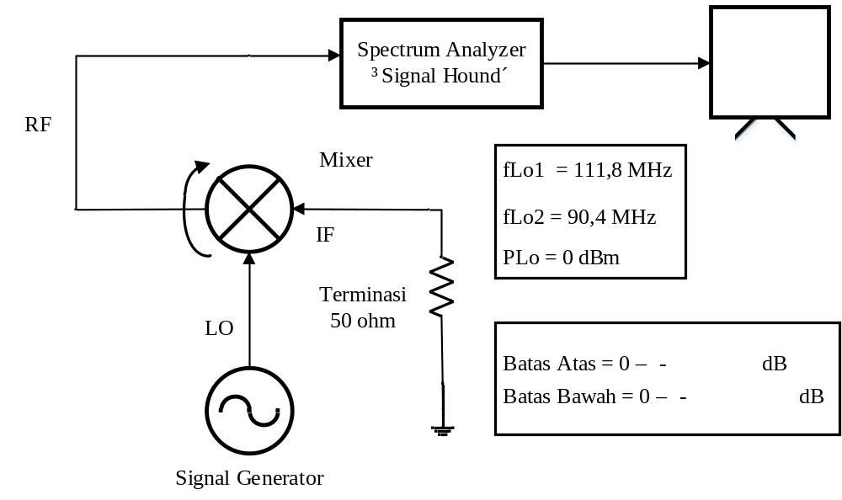
Untuk mengukur isolasi RF-LO hubungkan f_{LO} pada Signal Generator 2 dengan port L pada Mixer dan menghubungkan port R pada Mixer dengan port pada Spectrum Analyzer. Lalu, hubungkan port USB pada Signal Hound Spectrum Analyzer dengan PC, selanjutnya buka aplikasi ‘Signal Hound’ pada PC dan mengatur frequency center sama dengan frekuensi osilator lokal. Akan terlihat sinyal keluaran mixer pada aplikasi ‘Signal Hound’. Klik puncak sinyal frequency center maka akan terlihat informasi frekuensi dan redaman sinyal pada sudut kiri bawah monitor. Redaman yang terbaca pada ‘Signal Hound’ adalah besar isolasi diantara RF-LO.
  - Mengukur besar isolasi diantara LO-IF.
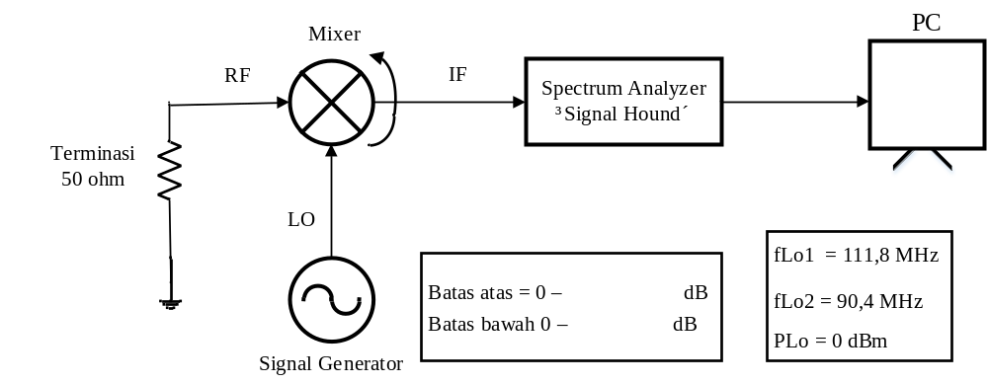

Untuk mengukur besar isolasi LO-IF hubungkan f_{LO} pada Signal Generator 2 dengan port L pada Mixer dan menghubungkan port I pada Mixer dengan port pada Signal Hound Spectrum Analyzer. Menghubungkan port USB pada Signal Hound Spectrum Analyzer dengan PC. Akan terlihat sinyal keluaran mixer pada aplikasi ‘Signal Hound’. Frequency center diset sama dengan frekuensi osilator lokal. Klik puncak sinyal frequency center maka akan terlihat informasi frekuensi dan redaman sinyal pada sudut kiri bawah monitor. Redaman yang terbaca pada ‘Signal Hound’ adalah besar isolasi diantara LO-IF.
  - Mengukur Frekuensi Bayangan
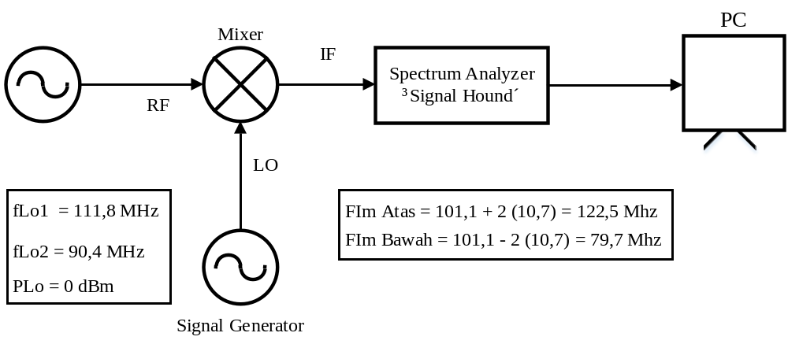

Pada pengukuran frekuensi bayangan, kita mengukur dan mencari frekuensi image yang muncul saat proses pencampuran sinyal pada mixer. Port RF dan LO masing-masing terhubung pada output Signal Generator, dengan daya input port RF diatur pada -30 dBm, sedangkan pada port LO 0 dBm. Lalu, frekuensi pada signal generator di port RF pun diatur, yang masing-masing akan bersamaan diukur dengan frekuensi pada signal generator di sisi port LO. Setelah itu, port IF pada mixer dihubungkan dengan spectrum Analyser “Signal Hound” yang selanjutnya dihubungkan ke komputer untuk dilihat respon frekuensi bayangan.

- Hasil dan Pembahasan
Diketahui:
Rf = 101,1 MHz, PRf = -30 dBm
If = 10,7 MHz, Plf = 0 dBm
- Flo
Flo Atas = 101,1+ 10,7 = 111,8 MHz
Flo Bawah = 101,1 – 10,7 = 90,4 MHz
Untuk menghitung Flo gunakan Rf yang telah ditentukan lalu jumlahkan dengan nilai If yaitu 10,7 MHz.

- Conversion Loss
P_{Rf} - P_{IF}
Batas atas = -30 – (-42,1) = 12,1 dB
Batas bawah = -30 – (-42,6) = 12,6 dB
Pada datasheet ditunjukan untuk nilai 𝑓𝑅𝐹 = 105,9 𝑀𝐻𝑧, nilai dari conversion loss nya adalah 5,81 dengan toleransi sebesar +7dBm maka nilai maksimum conversion loss pada datasheet adalah sebessar 12,81 dB. Sedangkan, Conversion loss dari percobaan yang kami lakukan adalah sebesar 12,1 dB untuk batas atas dan 12,6 dB untuk batas bawah. Ini menunjukkan jika praktikum perhitungan conversion loss yang kami lakukan benar, karena tidak melebihi data yang ada di datasheet. Pada pengukuran conversion loss, semakin kecil nilai conversion loss yang didapat maka semakin baik Mixer yang digunakan karena hal tersebut menunjukkan bahwa sinyal yang diredam semakin kecil pula.

- Osilasi Faktor (LO – RF)
Batas atas= 0 – (-49,0) = 49 dB
Batas bawah= 0 – (-47,9) = 47,9 dB
Pada parameter pengukuran Faktor Isolasi ini dilakukan dengan 2 kali pengukuran. Faktor isolasi dapat dihitung dengan persamaan rumus: Rumus Faktor Isolasi (dB) = 𝑃𝐿𝑂 − 𝑃𝑖𝑛 Pengukuran yang pertama yaitu mengukur faktor isolasi LO-RF dengan nilai masing masing dari 𝑓𝐿𝑂1 𝑑𝑎𝑛 𝑓𝐿𝑜2 yang sudah didapatkan sebelumnya.

- Isolasi Faktor (LO – IF)
Batas atas = 0 – (44,5) = 44,5 dB
Batas bawah = 0 – (44,0) = 44 dB
Nilai factor isolasi I-L dari mixer mini circuit ZAD-1 ini pada datasheet untuk nilai RF 100 MHz, LO 70 MHz dengan daya 7 dBm adalah sebesar 49,45 dBm. Nilai factor isolasi antara I-L yang kami dapatkan pada praktikum ini adalah untuk RF 100 MHz dan LO 111,8 MHz adalah sebesar 44,5 dBm dan untuk RF 100 MHz dan LO 90,4 MHz adalah sebesar 44 dB. Nilai tersebut mirip dengan nilai pada datasheet ZAD-1.

- FIm
FIf ± 2FIF
FIm Atas = 101,1 + 2 (10,7) = 122,5 Mhz
FIm Bawah = 101,1 - 2 (10,7) = 79,7 Mhz
Image frequency rejection merupakan frekuensi harmonisa dari frekuensi FM. Setiap frekuensi FM yang kita gunakan pasti memiliki frekuensi bayangan, tetapi band FM sebesar 88-108 MHz sudah di atur sedemikian rupa hingga frekuensi bayangan dari band FM tidak akan menginterferensi band FM itu sendiri karena sesuai dengan rumus bahwa frekuensi bayangan yaitu :
F_{IM1} = F_{RF} + 2IF
F_{IM2} = F_{RF} – 2IF

- Frekuensi Bayangan
- Lo atas
- FIm Atas = -45,8 dBm (Muncul frekuensi bayangan)
- FIm Bawah = -79,5 dBm (Tidak muncul frekuensi bayangan)
Berdasarkan pengukuran pada nilai LO₁ = 111,8 MHz menggunakan daya sebesar -30 dBm tejadi sinyal bayangan pada FIM₁ namun pada FIM₂ tidak terjadi sinyal bayangan. Sehingga untuk LO₁ menggunakan FIM₂ untuk menghindari terjadinya sinyal bayangan
- Lo Bawah
- FIm Atas = -77,2 dBm (Tidak muncul frekuensi bayangan)
- FIm Bawah = -43,4 dBm (Muncul frekuensi bayangan)
Berdasarkan pengukuran pada nilai LO₂ = 90,4 MHz menggunakan daya sebesar -30 dBm tejadi sinyal bayangan pada FIM₂ namun pada FIM₁ tidak terjadi sinyal bayangan. Sehingga untuk LO₂ menggunakan FIM₁ untuk menghindari terjadinya sinyal bayangan. Adapun hasil perhitungan dan hasil praktikum yang telah dilakukan untuk mendapatkan nilai LO₁ FIM₁ dan LO₂ FIM₂ yang terdapat pada table dibawah ini :
Frekuensi IM  (MHz) | Frekuensi LO  (MHz) | Level Sinyal  (dBm) | Selisih Frekuensi RF dan LO  (MHz)
122,5 | 111,8 | -45,8 | 10,7
122,5 | 90,4 | -79,5 | 32,1
79,7 | 111,8 | -77,2 | 32,1
79,7 | 90,4 | -43,4 | 10,7

- Lo atas
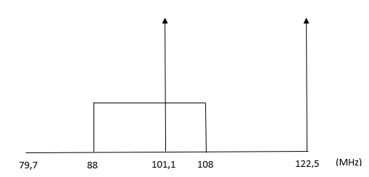

- Lo bawah
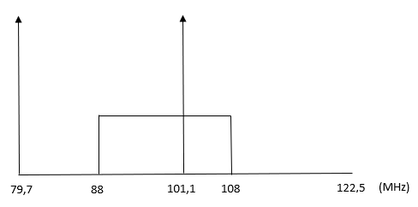
Pada hasil perhitungan dan hasil praktikum yang telah dilakukan tentang karakteristik mixer yang terdapat Band frekuensi FM pada rentang 88-108 MHz untuk membatasi frekuensi yang dapat dilewati. Pada FLO₁ = 111,8 MHz tejadi sinyal bayangan pada FIM_{1.} Sedangkan Pada FLO₂ = 90,4 MHz tejadi sinyal bayangan pada FIM_{2.} Dengan demikian pada frekuensi bayangan 1 (FIM₁) tidak akan mengganggu jika diselisihkan dengan FLO₂ sehingga bisa untuk menghindari terjadinya sinyal bayangan. Begitupun sebaliknya pada frekuensi bayangan 2 (FIM₂) tidak akan mengganggu jika diselisihkan dengan FLO₁ sehingga bisa untuk menghindari terjadinya sinyal bayangan.

- Kesimpulan
Pada praktikum yang telah kami lakukan dapat dipahami bahwa mixer berguna untuk mencampurkan dua sinyal RF dan LO untuk mendapatkan sinyal IF yaitu sebesar 10,7 MHz, dan dengan nilai RF sebesar 101,1 MHz yang kami gunakan pada percobaan ini ditemukan sedikit perbedaan dengan data yang ada pada datasheet, yaitu :
- Saat pengukuran conversion loss, kami mendapatkan hasil yaitu saat menggunakan 𝑓𝐿𝑜 atas = 12,1 dB dan 𝑓𝐿𝑜 bawah = 12,6 dB, sedangkan pada datasheet nilai ideal untuk RF sebesar 101,1 MHz, conversion loss nya adalah 5,81 dB dengan nilai toleransi +7dBm, maka total nilai ideal nya 12 dB, maka dengan hasil yang didapat, bisa dikatakan bahwa mixer yang digunakan dalam keadaan cukup baik karena nilai yang didapatkan dari pengukuran sedikit melebihi batas maksimum dan mendekati conversion loss dari kinerja Mixer ZAD-1 15542 yang ada pada datasheet sesuai dengan 𝑓𝑅𝐹 yang ditentukan.
- Saat pengukuran Faktor Isolasi LO-RF yang didapatkan yaitu saat menggunakan 𝑓𝐿𝑜 atas sebesar 49 dB dan 𝑓𝐿𝑜 bawah = 47,9 dB sedangkan faktor isolasi LO-RF ideal yang ada pada datasheet Mixer ZAD-1 15542 yaitu sebesar 49,9 dB dengan nilai toleransi sebesar +7dBm. Pada pengukuran faktor isolasi LO-IF yang kami dapatkan saat menggunakan 𝑓𝐿𝑜 atas sebesar 44,5 dB dan 𝑓𝐿𝑜 bawah sebesar 44 dB sedangkan faktor isolasi LO-If ideal yang ada pada datasheet adalah sebsar 49,45dB. Berdasarkan hasil diatas, nilai Lo-RF yang didapatkan sudah pas dengan nilai idealnya, namun hampir mendekati untuk faktor isolasi LO-IF. Pada pengukuran faktor isoalai ini, semakin besar faktor isolasi maka semakin baik kemampuan isolasi sinyal yang berarti semakin kecil kebocoran yang akan terjadi.
- Frekuensi bayangan ialah faktor utama yang mempersulit proses penyampuran frekuensi, karena frekuensi bayangan dapat menghasilkan frekuensi yang palsu. Untuk menghindari hal tersebut maka digunakan Band Pass Filter (BPF). Dengan melakukan perhitungan terlebih dahulu kemudian dilakukan pengukuran, dapat dibandingkan hasil antara keduanya memiliki kesamaan yang menunjukan pada pengukuran ini terdapat frekuensi bayangan berada pada 79,7 MHz dan 122,5 MHz.
Dengan hasil di atas dapat disimpulkan bahwa prakitkum kami berhasil juga bahwa untuk mengetahui karakteristik mixer RF dapat dilihat dari besar conversion loss-nya, isolasi diantara RF-LO, dan isolasi diantara LO-IF. Semakin bagus suatu mixer maka besar conversion loss dan isolasinya akan mendekati angka toleransi jenis Mixer yang digunakan. Fenomena frekuensi bayangan dapat menyebabkan adanya interferensi antara sinyal radio pada frekuensi tertentu dengan sinyal radio yang berada pada frekuensi bayangannya. Maka dari itu dibuatlah batas (range) frekuensi radio yang diperbolehkan yaitu diantara 88 Mhz s/d 108 Mhz. Frekuensi radio yang berada pada ‘range’ ini tidak akan mengalami interferensi atau gangguan karena memiliki frekuensi bayangan yang berada di luar frekuensi batas radio.

DAFTAR PUSTAKA

[1]Ari Kartawijaya, "Modul 11. MIXER Pendahuluan". [Online]. Available : https://docplayer.info/73401280-Modul-11-mixer-pendahuluan.html [Diakses pada 20 September 2022].
[2] RF Mixing / Multiplication: Frequency Mixers. https://www.electronics-notes.com/articles/radio/rf-mixer/rfmixing-basics.php [Diakses pada 20 September 2022]
[3] Mixer Image Frequency. https://www.everythingrf.com/community/what-is-conversion-loss [Diakses 18 September 2022]

LAMPIRAN
- Datasheet Mixer ZAD-1 15542
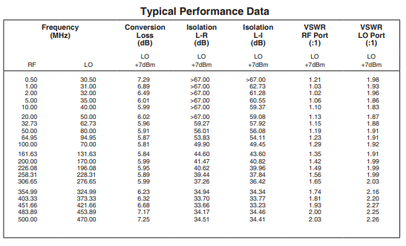
Gambar 1 Data sheet Mixer ZAD-1
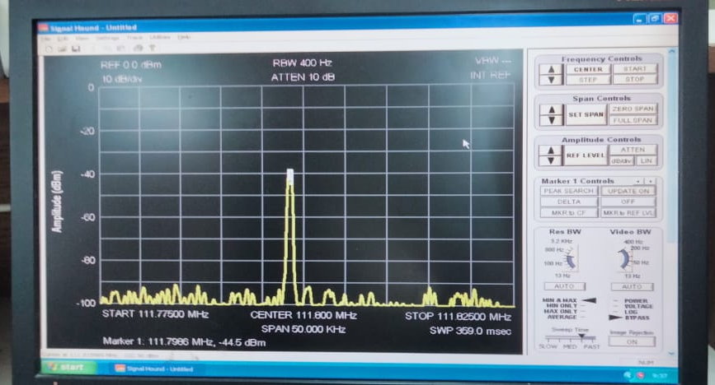
Gambar 2 LO-IF batas atas atau LO1
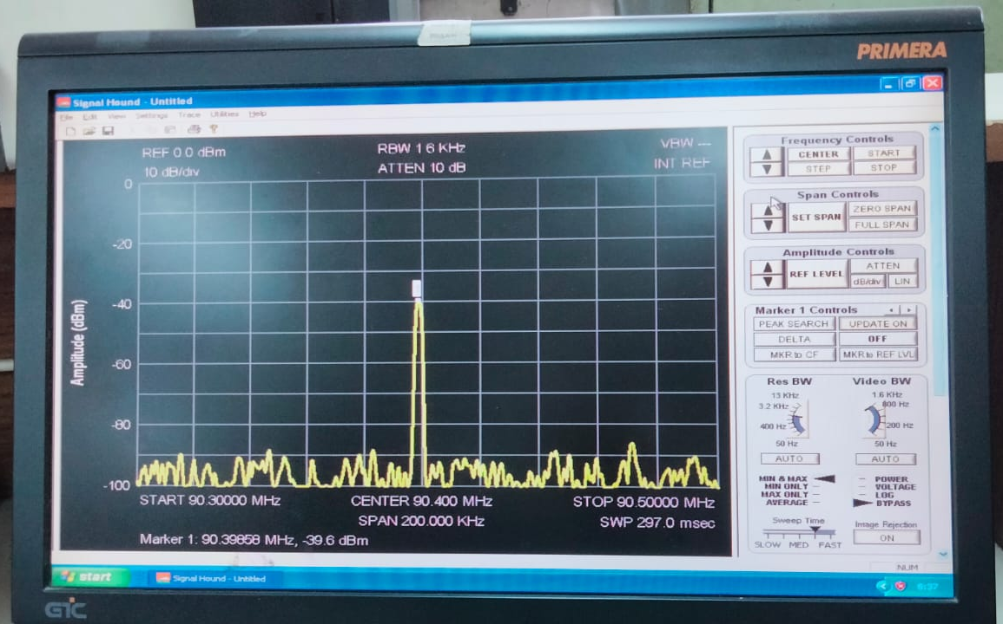
Gambar 3 LO-IF batas bawah atau LO2
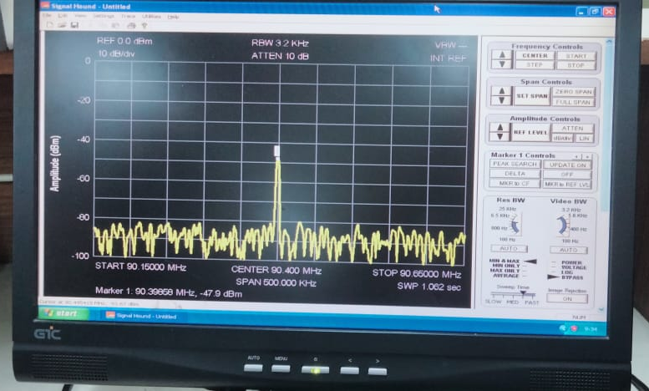
Gambar 4 LO-RF batas bawah atau LO2
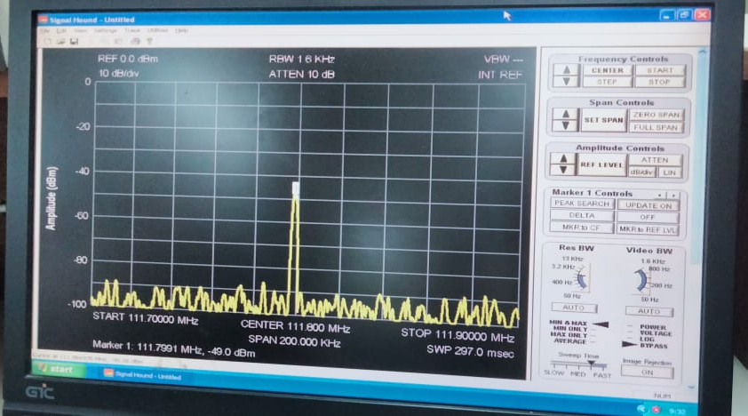
Gambar 5 LO-RF batas atas atau LO1
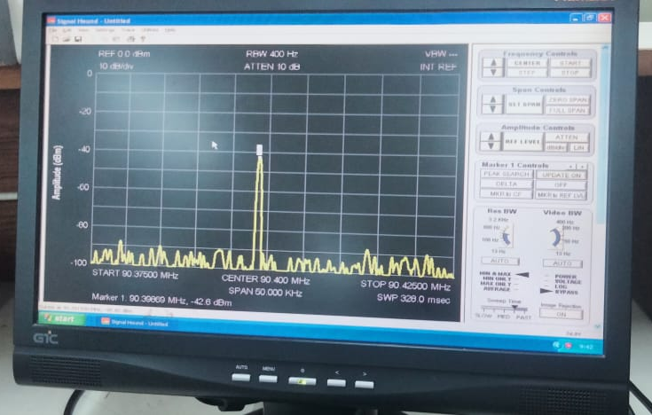
Gambar 6 Conversion Loss batas bawah
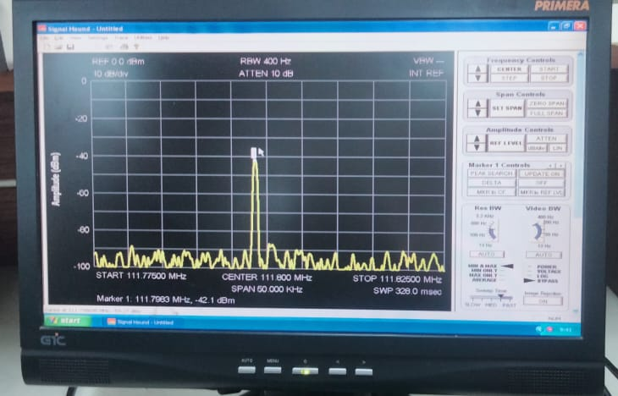
Gambar 7 Conversion Loss batas atas
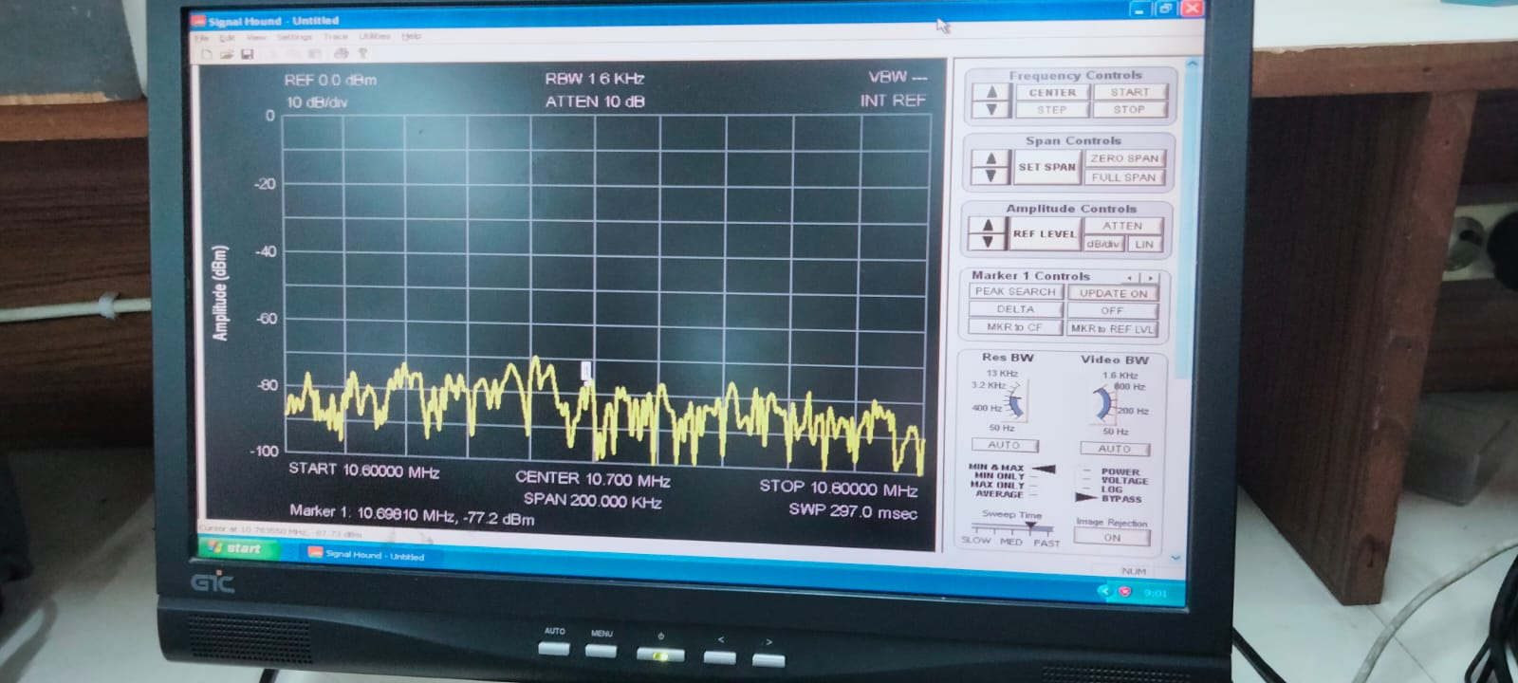
Gambar 8 Fim 1
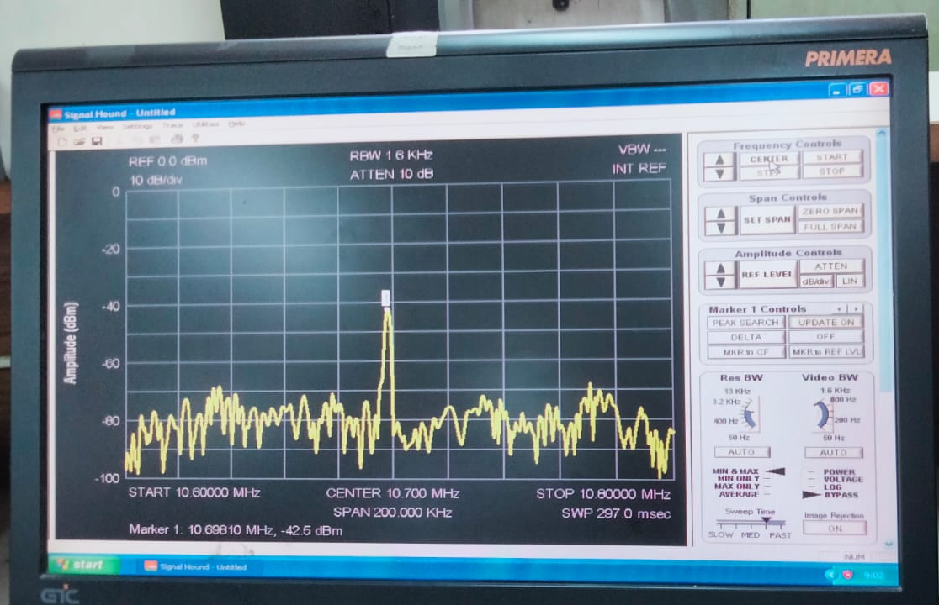
Gambar 9 Fim 2
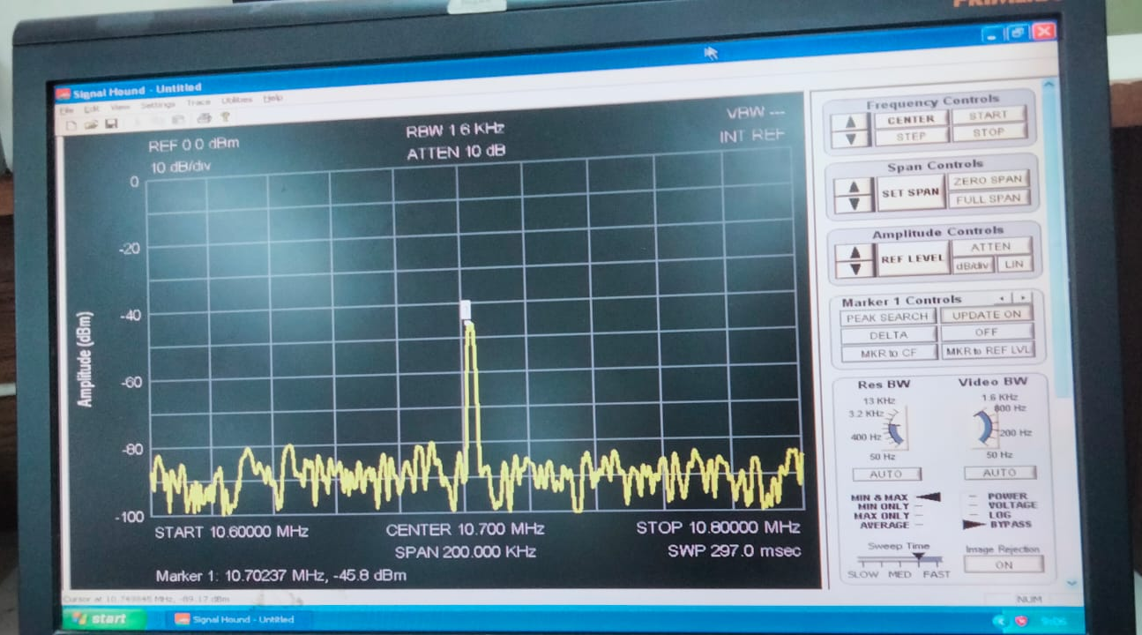
Gambar 10 FI1 LO atas atau LO1
Gambar 11 Fi2 LO bawah atau LO

